**JS基础知识公开课考试内容、上课安排、预习大纲**

1. **上课安排**

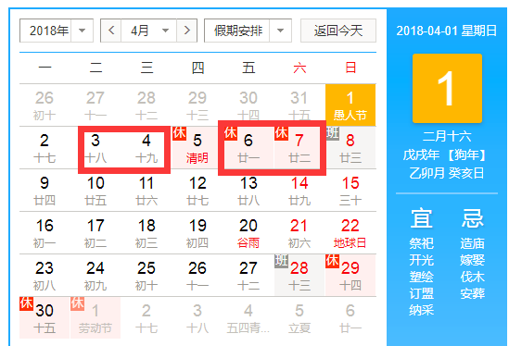

04/03 ~ 04/04 （周二三）

04/06 ~04/07（周五六）

全日制学员四天都要来上课，周末班五六过来上课

周日这一天安排补考和给一些基础薄弱的同学补课

1. **考试安排**

【上机】

选项卡、数组去重（对象键值对方式）

从下周二（04/03）开始，每天晚上都可以开始考试了

【笔试】

两周基础课知识点和一些课堂实战案例，70分及格，一次补考机会

下周六（04/07）统一安排考试

1. **预习大纲**

【笔试范围】

第一周：变量、数据类型、命名规范、操作语句、函数对象、数据类型转换等等

第二周：数组常用方法、数组去重、字符串常用方法、Math常用方法、DOM常用方法、一些综合小案例等

【复习】

[https://pan.baidu.com/s/175d8AGcgnMYEKpNmlIVmeg#list/path=%2F](https://pan.baidu.com/s/175d8AGcgnMYEKpNmlIVmeg" \l "list/path=%2F)

这个是第一周内容的网盘下载地址，把基本值和引用值区别，函数，选项卡等好好的复习一下

【预习】

<https://pan.baidu.com/s/1gfOs5ph>

这个是之前录制的基础课视频，大家按照我规划的笔试题大纲，把数组（除去算法）、函数、第二周（除去DATA和定时器）之外的内容提前预习一下

周末班的同学，把Math/String/Array/DOM中常用的方法学习一下，我五六讲课内容，还是偏向于原理和理解，对于这种记忆的东西，不会花太多的时间